ZAPRASZAMY DO WZIĘCIA UDZIAŁU W
IV MISTRZOSTWACH Z PIERWSZEJ POMOCY

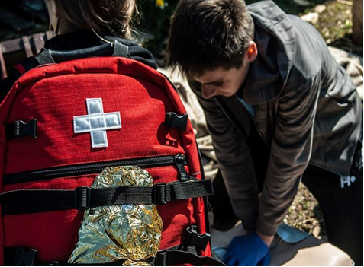
Wszystkich chętnych zapraszamy do udziału w IV Mistrzostwach z Pierwszej Pomocy o Puchar NZOZ ARS MED w Olsztynie. Mistrzostwa odbędą się na terenie Lotniska Dajtki w Olsztynie dnia 20 Maja 2018 roku w ramach Majówki Rotariańskiej. Do udziału w Mistrzostwach zapraszamy drużyny czteroosobowe+ zawodnik rezerwowy. Jeżeli lubisz pomagać i masz chęć wziąć udział w mistrzostwach jako zawodnik, pozorant czy obserwator to zgłoś swoją obecność. O szczegóły zapytaj koordynatora mistrzostw.
E-mail kontaktowy ARSMEDPRO@WP.PL
